A legszennyezettebb hazai természetes vizünkhöz képest tizedannyi mikroműanyag van a Balatonban
Egy köbméternyi Balaton-vízben 21 mikroműanyag található, a Kis-Balatonban 7-8 körül van ez a szám, a nagy szemétszedésen nemrég átesett Bodrogban pedig 214,8 műanyagszemcsét számoltak össze. Közömbösíteni még nem igazán lehet ezeket, megelőzéssel többet tehetünk természetes vizeink műanyagmentesítéséért, vélik a HUN-REN Balatoni Limnológiai Kutatóintézetének szakemberei.
Bár a legtöbb földfelszíni víz a Zala folyóból érkezik a Balatonba, mégsem innen jut a tóba a legtöbb szennyezés, hanem a kisebb befolyókból. A legutóbbi kutatás során a Balaton két medencéjében nyolc helyszínen végeztek méréseket, 50 mikrométer és 1 milliméteres tartományban vizsgálódtak a HUN-REN Balatoni Limnológiai Kutatóintézetének (BLKI, Tihany) munkatársai a Magyar Agrár- és Élettudományi Egyetem (MATE, Gödöllő) kutatóival közösen.
Különböző technológiákkal és különböző lépésekben egy köbméter vizet szűrtek át, és hétfajta műanyagot azonosítottak a vizsgált mérettartományban. A polipropilén (PP), a polisztirol (PS) és a polietilén (PE) voltak a leggyakoribb műanyagok, amelyek elsősorban fóliákból, PET-palackokból, zacskókból, ruházatokból és hőszigetelő anyagból (hungarocell) kerültek a vízbe.
Ezen vizsgálatokat kiterjesztették a Kis-Balatonra is, hogy összevethessék a két víztér adatait. A Kis-Balatonban átlagosan 7-8 mikroműanyag szemcsét találtak a kutatók ezer liter vízben, míg a Balatonban 21-et.
„Ez utóbbi szám talán nem tekinthető kirívóan magasnak, noha 67 európai tó esetében 7,3 átlagos szemcseszámot számoltak össze a kutatók, igaz, más vizsgált mérettartományban (310 mikrométer és 5 milliméter között) és eltérő módszerekkel. Ugyanakkor fontos megemlíteni, hogy az édesvízi tavakat egyelőre még kevésbé vizsgálják, mint a tengereket, óceánokat és a folyóvizeket” – mondta Svigruha Réka, a HUN-REN BLKI tudományos munkatársa.
A kutató hozzátette, az európai folyóvizekben átlagosan 0,03-187 000 között is lehet a mikroműanyagok száma egy köbméter vízben irodalmi adatok alapján. Érdekesség, hogy nemrég érkezett egy számadat az egyik legszennyezettebb hazai vizünkről: a Bodrog folyóban tízszer annyi, 214,8 mikroműanyagot mértek egy köbméter vízben, mint amennyit legutóbb a Balatonban.
Svigruha Réka szerint még gyerekcipőben járnak azok a kutatások, amelyek a mikroműanyagok lebontását célozzák meg különböző mikroorganizmusokkal, például baktériumokkal, gombákkal. A kutató ezért a megelőzésre helyezné a hangsúlyt, a szennyvíztisztító-telepeken a szűréseket, a szűrésberendezéseket fejlesztené, valamint úgy véli, sokkal környezettudatosabban kellene a műanyag termékeket használnunk például a vízparti nyári fesztiválok idején.
A kevesebb műanyag használata már csak azért is indokolt a vízpartok környékén, mert azok a táplálékláncokon keresztül könnyen eljuthatnak az emberi szervezetig is. A balatoni kutatók vízibolhákkal (Daphnia magna) kísérleteztek, amelyekkel különböző fajta mikroműanyagokat etettek. A vizsgálatból kiderült, a mikroműanyagok befolyásolják az apró állatok növekedését, továbbá az a szaporodásukra is negatívan hat az eredmények szerint. Ugyanis a vízibolhák táplálékként veszik magukhoz a szűrögető életmódjuk során a mikroműanyagokat, abból azonban nem jutnak tápanyaghoz. „Rajtuk keresztül a halakon át a táplálékláncba is begyűrűzhetnek ezek az apró szemcsék, és ez hosszabb távon megzavarhatja a természetes ökoszisztéma stabilitását” – hangsúlyozta a HUN-REN BLKI kutatója.
Mi az a mikroműanyag?
A mikroműanyagok alatt az 5 milliméternél kisebb szemcséket értjük, amelyek forrásai legtöbb esetben például a ruhamosásból származó szálak, a kozmetikai termékekben lévő apró szemcsék, vagy a fóliák, zacskók és műanyag palackok lassú bomlási folyamatainak termékei fizikai és kémiai folyamatok végeredményeként. Mostanság már az állatok, sőt, az ember szervezetében is kimutatták ezeket a szemcséket.
Néhány érdekesebb szám a mikroműanyagokról
450 millió tonna műanyag készül évente, becslések szerint 2030-ra ez a szám megnégyszereződhet.
Percenként 1,5 tonna műanyag kerül a Földközi-tengerbe.
Egyetlen tubus arclemosó akár 300 ezer darab apró műanyagszemcsét tartalmazhat.
Egy átlagos mosás során kb. 700 000 mikroszál válik le a ruháinkról.
Kínai kutatók tengeri só mintákban, Németországban pedig palackozott sörökben is kimutattak már mikroműanyagokat.
Osztrák vizsgálatok szerint a Duna évente 530–1500 tonna mikroműanyagot szállít.
A műanyag szatyrok lebomlási ideje 200-1000 év is lehet.
Sajtókapcsolat:
- Torda Júlia, kommunikációs vezető
- torda.julia@hun-ren.hu
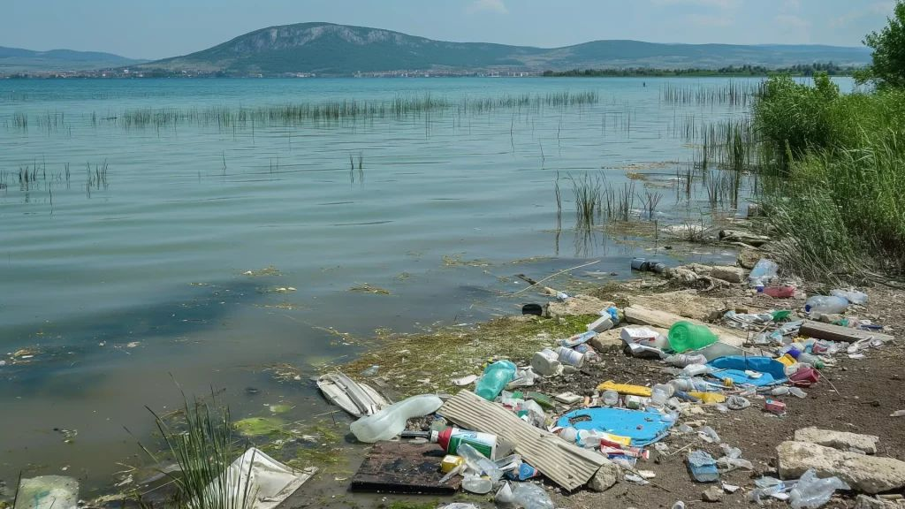 | © HUN-REN BLKI
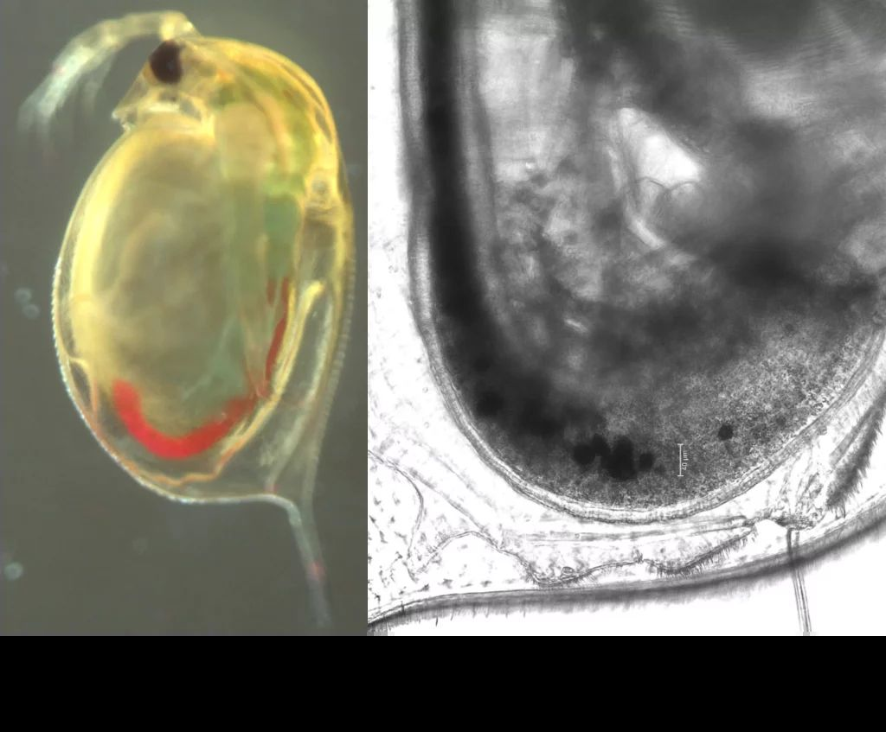 | © HUN-REN BLKI
Eredeti tartalom: HUN-REN Magyar Kutatási Hálózat
Továbbította: Helló Sajtó! Üzleti Sajtószolgálat
Ez a sajtóközlemény a következő linken érhető el:

